#### 讀書會

* 組員：龍品勳、張耀文、時顥文
* 討論時間：2024/11/18 10:00 AM
* 地點：圖書館

照片：

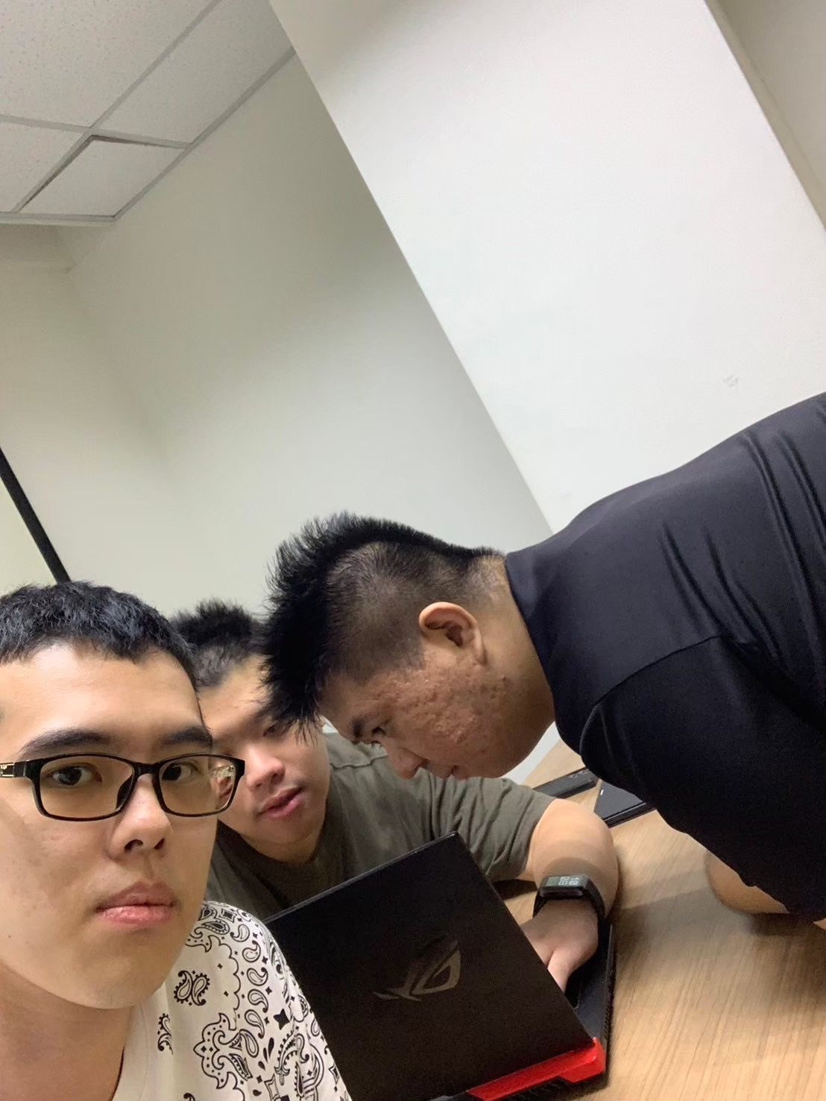

#### 心得報告

* 心得： 這三個 Lab 越來越有設計手機應用軟體的感覺了
* ChatGPT：

1.

2.

3.

* GitHub 程式連結：
* GitHub 的截圖：